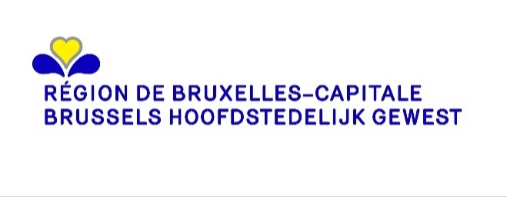 | Commune de SAINT-JOSSE-TEN-NOODE  GEMEENTE SINT-JOOST-TEN-Node

AVIS D’ENQUÊTE PUBLIQUE  Demande de permis d'urbanisme  Le projet suivant est soumis à enquête publique :  - Adresse du bien : Rue des Croisades 2 – 4 / Rue du Progrès 1  - Identité du demandeur : Monsieur Steve GRUNWALD – HOTEL DES COLONIES S.A., Rue des Croisades 6 - 10 à 1210 BRUXELLES  Nature de l’activité principale : ajouter un escalier de secours en façade arrière et une issue de secours avec modification en façade avant  Zone : en zones de forte mixité + en liseré de noyau commercial + le long d'un espace structurant.  Motifs principaux de l’enquête :  dérogation à l'art.6 du titre I du RRU (toiture d'une construction mitoyenne)  L’enquête se déroule : à partir du 28/09/2020 et jusqu’au 12/10/2020 inclus  Le dossier est consultable à l’administration communale, où des renseignements ou explications techniques peuvent être obtenus :  - à l’adresse suivante : Service de l’Urbanisme, avenue de l’Astronomie 12 (3ème étage)  Uniquement sur rendez-vous.  Les observations et réclamations peuvent être formulées durant la période d’enquête précisée ci-dessus, soit :  - Par écrit, à l’attention de : Collège des Bourgmestre et Echevins  - à l’adresse mail : urbanisme@sjtn.brussels  - à l’adresse postale : 13, avenue de l’Astronomie, à 1210 Bruxelles  - Oralement, auprès de l’administration communale identifiée ci-dessus, qui se chargera de les retranscrire et d’en délivrer gratuitement une copie au déclarant.  Toute personne peut, dans ses observations ou réclamations, demander à être entendue par la commission de concertation qui se tiendra le vendredi 16 octobre 2020, à partir de 9 heures, avenue de l’Astronomie n°13, à 1210 Bruxelles. L'ordre de passage du dossier en commission de concertation figure sur le site internet de la commune ou est disponible, sur demande, au service communal de l'urbanisme 15 jours avant la séance de la commission.  Fait à Saint-Josse-ten-Noode, le 23/09/2020 | BERICHT VAN OPENBAAR ONDERZOEK  Aanvraag om stedenbouwkundige vergunning  Het volgende project is onderworpen aan een openbaar onderzoek:  - Adres van het goed: Kruisvaartenstraat 2 – 4 / Vooruitgangsstraat 1  - Identiteit van de aanvrager: Mijnheer Steve GRUNWALD - HOTEL DES COLONIES S.A., Kruisvaartenstraat 6 - 10 te 1210 BRUSSEL  Aard van de hoofdactiviteit: een brandtrap toevoegen op achter gevel en een nooduitruit op voorgevel te créeren met veranderen van de voorgevel  Zone: in sterk gemengde gebieden + in een lint voor handelskernen + langs een structurerende ruimte  Hoofdredenen van het onderzoek:  afwijking op art.6 van titel I van de GSV (dak van een mandleig bouwwerk)  Het onderzoek loopt: van 28/09/2020 en tot en met 12/10/2020  Het dossier ligt ook ter inzage bij het gemeentebestuur waar technische inlichtingen of uitleg kunnen (kan) worden verkregen:  - op het volgende adres: dienst Stedenbouw, 3de verdieping, Sterrenkundelaan, nr 12  Uitsluitend op afspraak  Opmerkingen en klachten kunnen worden geformuleerd tijdens bovenvermelde periode van het onderzoek, ofwel:  - Schriftelijk, ter attentie van: het College van Burgemeester en Schepenen  - op het e-mailadres: urbanisme@sjtn.brussels  - op het postadres: Sterrenkundelaan, 13, te 1210 Brussel  - Mondeling, bij bovenvermeld gemeentebestuur, dat de opmerkingen en klachten overschrijft en een kopie daarvan gratis overhandigt aan de aangever.  Eender wie kan in zijn opmerkingen of klachten vragen om te worden gehoord door de overlegcommissie die samenkomt op vrijdag 16 oktober 2020 vanaf 09.00 uur, Sterrenkundelaan, 13, te 1210 Brussel.  De volgorde van behandeling van het dossier in de overlegcommissie wordt aangekondigd op de website van de gemeente of is 15 dagen voor de zitting van de commissie op aanvraag beschikbaar op de gemeentelijke dienst voor stedenbouw.  Opgemaakt te Sint-Joost-ten-Node, op 23/09/2020

PAR LE COLLEGE :

VANWEGE HET COLLEGE :

Le Secrétaire, Le Bourgmestre,
De Secretaris, De Burgemeester,

Patrick Neve (s) Emir Kir (s)

AVIS D’ENQUETE PUBLIQUE

AFFICHAGE

A afficher au plus tard le jeudi 24 septembre 2020

Nombre d’affiches : 3 en français et 3 en néerlandais

Emplacements :

• | Sur le bien, Rue des Croisades 2 - 4 / Rue du Progrès 1 | Localisation
• | Angle rue des Croisades / rue du Marché | Localisation
• | Angle rue du Progrès / rue G. Matheus | Localisation

Document à renvoyer complété et signé au service Urbanisme/Environnement

